オリジナルネクタイ（復刻版）申込書

商品案内
商品番号 | １ | ２ | ３ | ４
デザイン見本 | 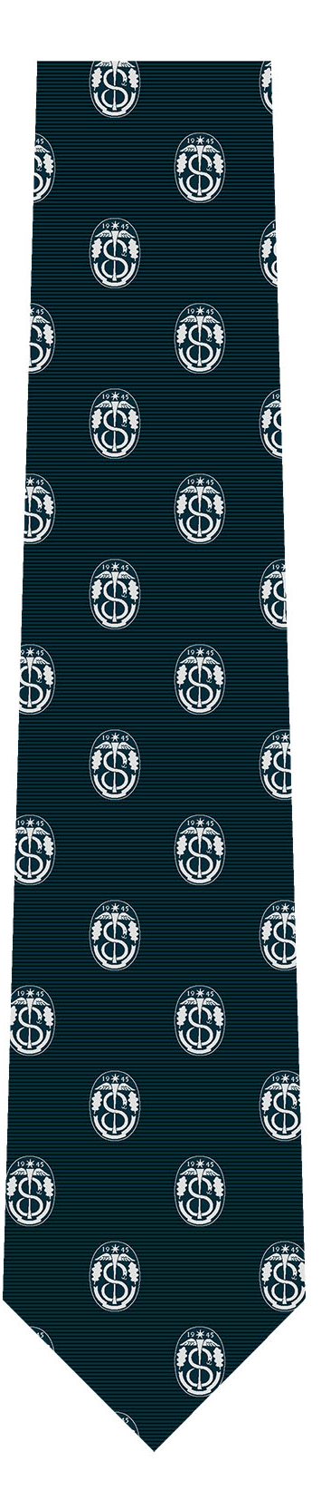 |  | 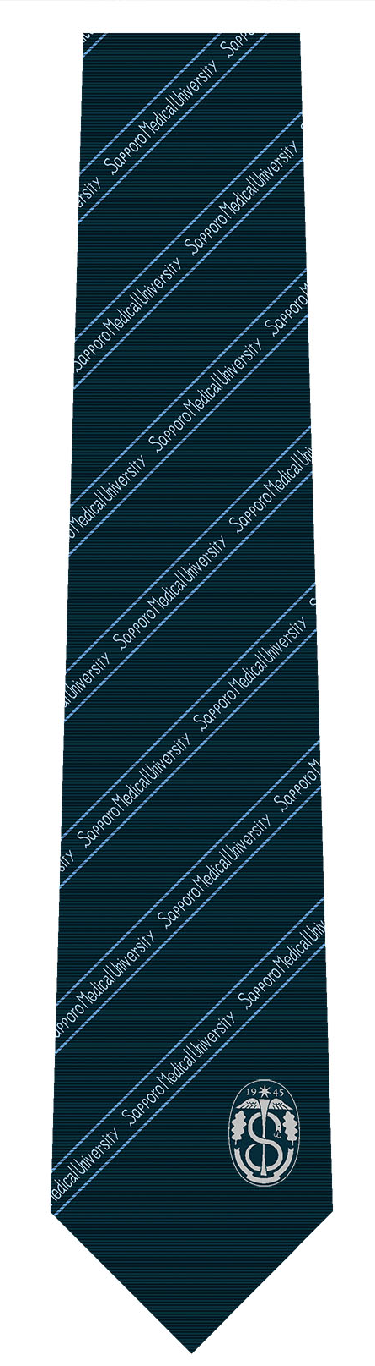 | 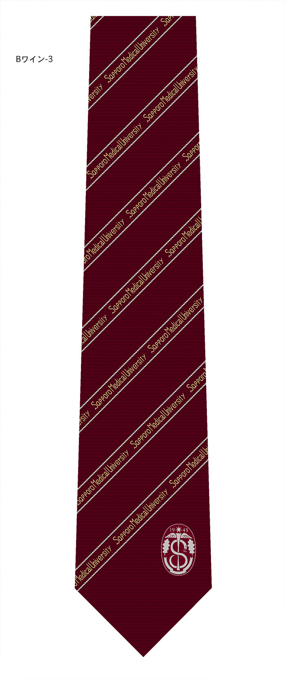
※生地の色は、見本とは若干異なる場合がありますことをご了解ください。 (シルク１００％)

商品番号 | 柄・色 | 単価（税込み） | 本数（内箱入数） | 金額（円）
１ | 玉模様 紺色 | 5,000円 | （ ）
２ | 玉模様 エンジ色 | 5,000円 | （ ）
３ | ストライプ 紺色 | 5,000円 | （ ）
４ | ストライプ エンジ色 | 5,000円 | （ ）
合計 |  |  | （ ）
＊ 箱を必要とする場合は、別途160円／本(税込み)必要です。
＊ 上記合計金額に郵送料が別途かかります。申し込み後に、振替用紙を郵送いたします。

申込書を下記まで郵送するか、FAX、Emailに添付、で注文をお願いいたします。

申込者： 氏名 （ 期）

住所 〒

申込書送付先：
〒060-8556
札幌市中央区南1条西17丁目 札幌医科大学内
札幌医科大学医学部同窓会
☎ 011-611-2111（内線49490） FAX 011-622-5072

